**Интернет-портфолио участника профессионального конкурса**

**«Воспитатель года 2022»**

воспитателя ГБДОУ «детского сада №28 «Беркат», с. Гойты» Урус – Мартановского муниципального района Чеченской Республики,**Басхановой Малики Асланбековны**

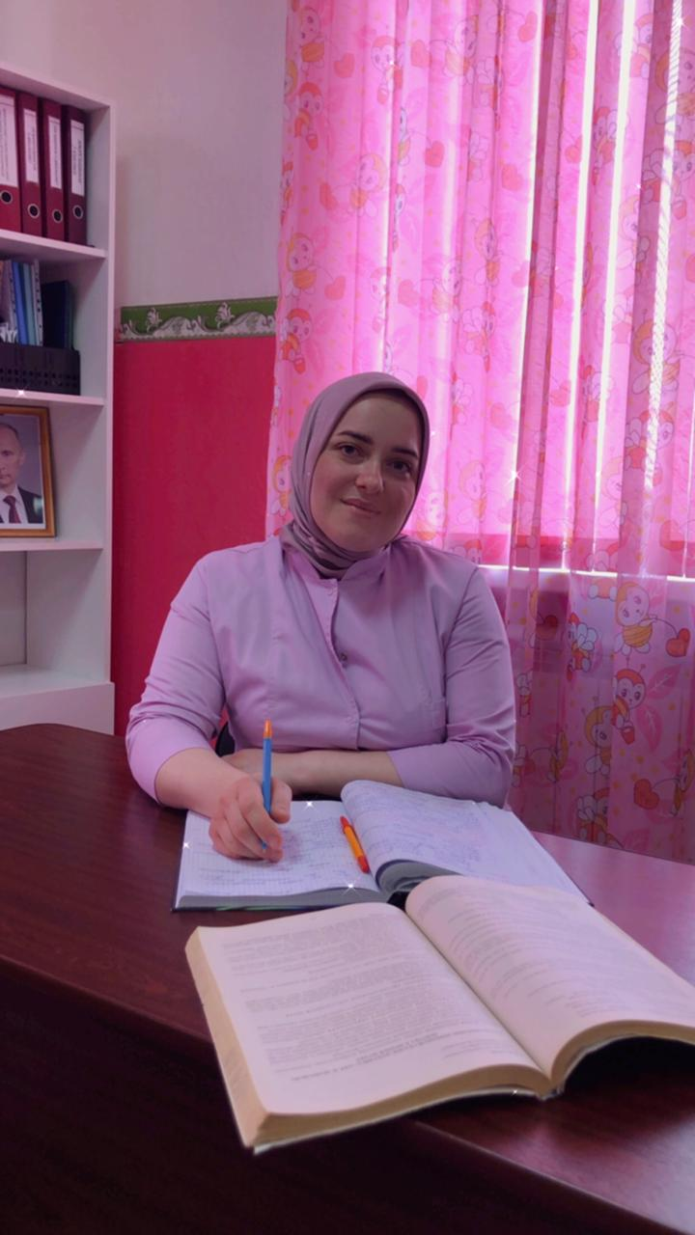

На свете есть много различных профессий

И в каждой есть прелесть своя

Но нет благородней, нужней и чудесней,

Чем та, кем работаю я!

***Рада приветствовать Вас на моей странице!***

***Надеюсь, что посетив мою страницу, вы найдете для себя что-то интересное и полезное!***

**1. Информационная карта участника профессионального конкурса «Воспитатель года-2022»**

|  |  |  |
| --- | --- | --- |
| 1 | Ф.И.О. | Басханова Малика Асланбековна |
| 2 | Наименование образовательной организации | Государственное бюджетное дошкольное образовательное учреждение «Детский сад № 28 «Беркат» с. Гойты» Урус-Мартановского муниципального района |
| 3 | Должность | Воспитатель |
| 4 | Квалификационная категория | - |
| 5 | Педагогический стаж | 8 лет 8 месяцев |
| 6 | Образование | Высшее профессиональное, ЧГПИ – 2012г., по специальности «Педагогика и методика начального образования».  Квалификация – учитель начальных классов |
| 7 | Повышение квалификации | - ФГБОУ ВПО «ЧГПУ» по программе «Современные технологии и методики работы с детьми дошкольного возраста в соответствии с ФГОС ДО» (72час., 2015г.)  - АНО ДПО «Академия ГлавСпец» по программе «Психолого-педагогическое сопровождение развития детей в условиях реализации ФГОС» (144час., январь 2021г.)  - ООО «Регионстандарт» по программе «Обучение по оказанию первой помощи пострадавшим в образовательной организации» (16час., август 2021г.) |
| 8 | Рабочий адрес, телефон, личная электронная почта | ЧР Урус-Мартановский муниципальный р-он, с. Гойты, ул. П. Бубаева, д. 52 [**malika.mamaeva@**](mailto:malika.mamaeva@) **icloud.com** |
| 9 | Адрес рабочего сайта в интернете | [**https://do95.ru**](https://do95.ru)**/index.php?component=publik_custom_pages&page_id=30016466** |
| 10 | Дополнительная информация: | Сотрудничество с педагогами  публикация материалов в интернете, печатных сборниках, выступление на педагогических советах, семинарах, проведение мастер-классов и консультаций  Использование в работе  технологий проектной и исследовательской деятельности, ИКТ в разработке мультимедийных презентаций, подготовке к мероприятиям  Консультативная поддержка родителей  оформление информационных стендов, папок передвижек, проведение родительских собраний и бесед  Повышение профессионального уровня  Участие в вебинарах, семинарах, конференциях |
|  |  |  |

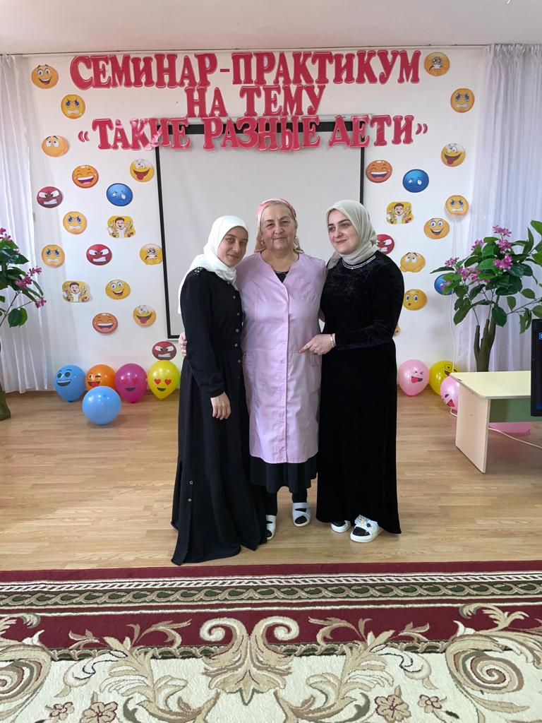

**2. Профессиональные достижения**

-Мои и моих воспитанников

[1. Удостоверение о ПК (09.07.2015г)](https://30nar-s2.edusite.ru/DswMedia/1udostoverenieopk-10072017g-.pdf)  
[2. Сертификат участника семинара](https://30nar-s2.edusite.ru/DswMedia/2sertifikatuchastnikaseminara.pdf) (2016г.)  
[3.](https://30nar-s2.edusite.ru/DswMedia/3sertifikatpredstavlenieopyitanaseminare.pdf) Грамота 2015г.  
[4.](https://30nar-s2.edusite.ru/DswMedia/4sertifikatpredstavleniesvoegoopyitanaseminare.pdf) Грамота 2017г.  
[5. Грамота](https://30nar-s2.edusite.ru/DswMedia/5gramota.pdf) 2018г.  
[6. Грамота](https://30nar-s2.edusite.ru/DswMedia/6blagodarstvennoepis-moototdelaobrazovaniyazakonkurs1mesto.pdf) 2021г.  
[7.](https://30nar-s2.edusite.ru/DswMedia/7pochetnayagramotaotglavyirayona.pdf)  Удостоверение о ПК (21.01.2021г)  
[8. Удостоверение о ПК (11.08.2021г)](https://30nar-s2.edusite.ru/DswMedia/8udostoverenieopk-27042020g-.pdf)

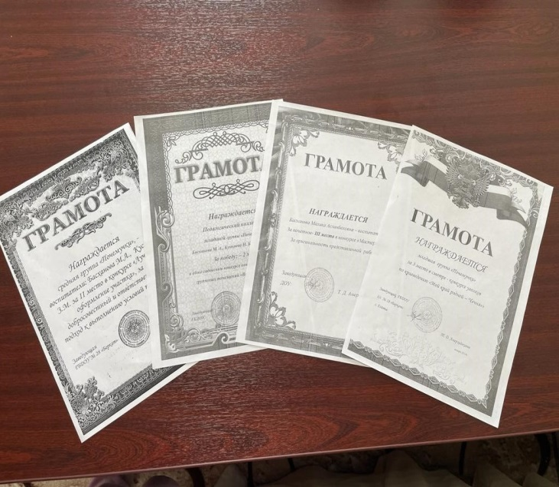 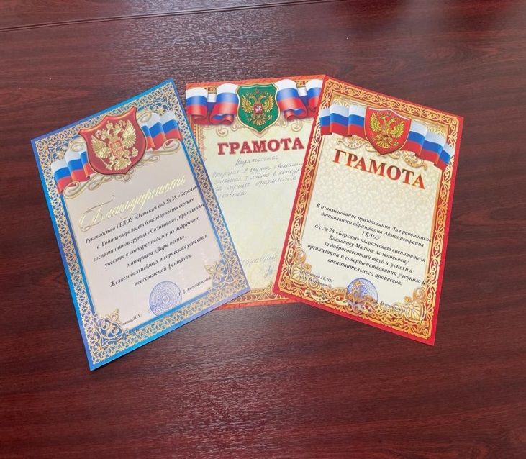

**3. Педагогическая копилка**

-Конспекты ООД, семинары, мастер-классы, сценарии развлечений

* [ООД](https://30nar-s2.edusite.ru/DswMedia/didakticheskieigryi-proekt-.pdf) «Путешествие в страну здоровья» (младшая группа)
* ООД «Ах, какая осень» (средняя группа)
* [ООД](https://30nar-s2.edusite.ru/DswMedia/kartotekapodvijnyieigryi-proekt-.pdf) «В гостях у светофора» (средняя группа)
* [ООД](https://30nar-s2.edusite.ru/DswMedia/kartotekaposlovicyiipogovorki-proekt-.pdf) «Геометрические фигуры» (старшая группа)
* Мастер-класс «Загадка как средство развития речи дошкольников»
* [Картотека прогулок в младшей группе](https://30nar-s2.edusite.ru/DswMedia/kartotekaprogulokvmladsheygruppe.pdf)
* [Осенняя ярмарка в средней группе](https://30nar-s2.edusite.ru/DswMedia/osennyayayarmarkapodgotovitel-nayagruppa.pdf)
* [Развлечение День птиц (средняя группа)](https://30nar-s2.edusite.ru/DswMedia/razvlechenieden-ptic-srednyayagruppa-.pdf)
* [Спортивно-музыкальный досуг](https://30nar-s2.edusite.ru/DswMedia/sportivno-muzyikal-nyiydosug.pdf) «Веселые старты»
* [Сценарий развлечения в младшей группе](https://30nar-s2.edusite.ru/DswMedia/scenariyrazvlecheniyavpervoymlgr.pdf)
* [Сюжетно-ролевые игры (проект)](https://30nar-s2.edusite.ru/DswMedia/syujetno-rolevyieigryi-proekt-.pdf)
* [Мой успешный проект](https://cloud.mail.ru/public/84QZ/VKqveXMZF)  «В гостях у сказки» (средняя группа)
* Мой успешный проект «Чудеса из мыла» (старшая группа)
* Семинар-практикум «Игры, развивающие фантазию и словесное творчество у детей дошкольного возраста»

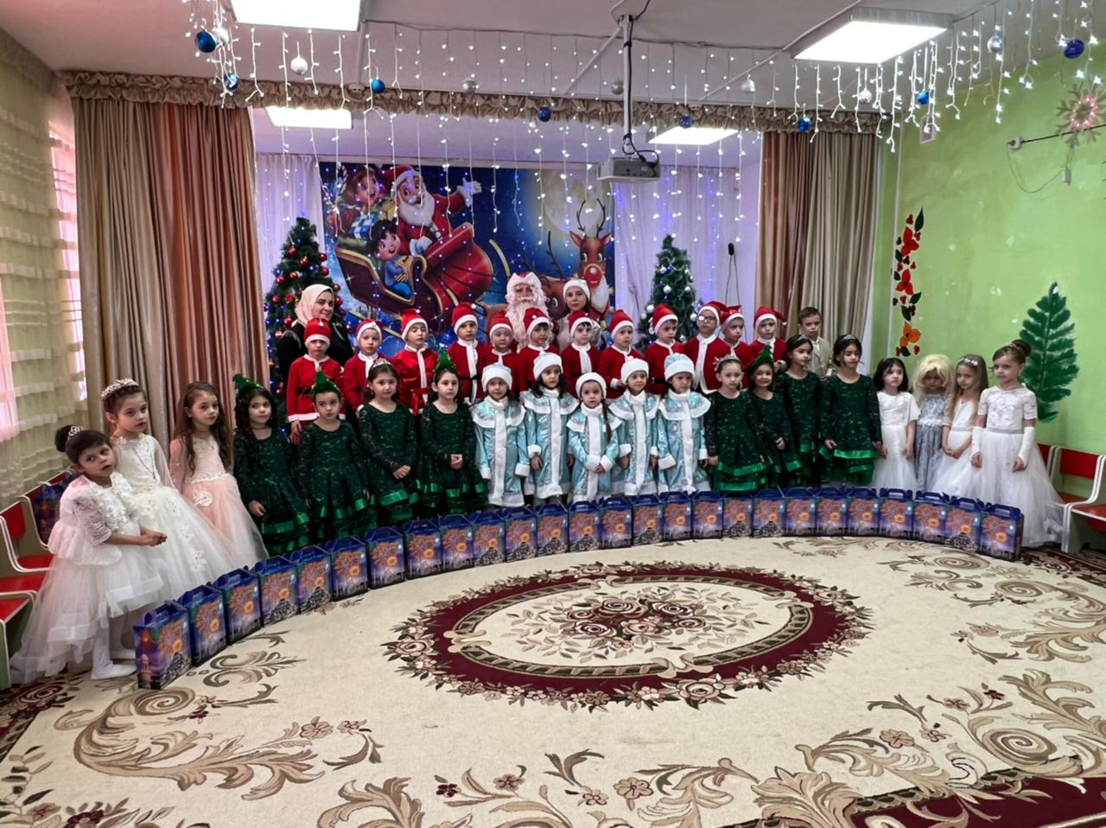

**4. Работа с родителями**

-Материалы консультаций, родительских собраний

* [«Давайте познакомимся» в младшей группе](https://30nar-s2.edusite.ru/DswMedia/-davaytepoznakomimsya-vmladsheygruppe.pdf)
* [Консультация для родителей Готовность детей к школе](https://30nar-s2.edusite.ru/DswMedia/konsul-taciyadlyaroditeleygotovnost-deteykshkole.pdf)
* [Консультация для родителей Ножницы – это легко!](https://30nar-s2.edusite.ru/DswMedia/konsul-taciyadlyaroditeleynojnicyi-yetolegko-.pdf)
* [Консультация для родителей](https://30nar-s2.edusite.ru/DswMedia/konsul-taciyadlyaroditeley.pdf) «Роль матери в жизни ребенка»
* [Родительское собрание №1 (средняя группа)](https://30nar-s2.edusite.ru/DswMedia/roditel-skoesobranie-1-srednyayagruppa-.pdf)
* [Родительское собрание №1 (старшая группа)](https://30nar-s2.edusite.ru/DswMedia/roditel-skoesobranie-1-starshayagruppa-.pdf)
* [Родительское собрание №2 (средняя группа)](https://30nar-s2.edusite.ru/DswMedia/roditel-skoesobranie-2-srednyayagruppa-.pdf)
* [Родительское собрание №2 (старшая группа)](https://30nar-s2.edusite.ru/DswMedia/roditel-skoesobranie-2-starshayagruppa-.pdf)
* [Родительское собрание №3 (средняя группа)](https://30nar-s2.edusite.ru/DswMedia/roditel-skoesobranie-3-srednyayagruppa-.pdf)

**5. Фото галерея**

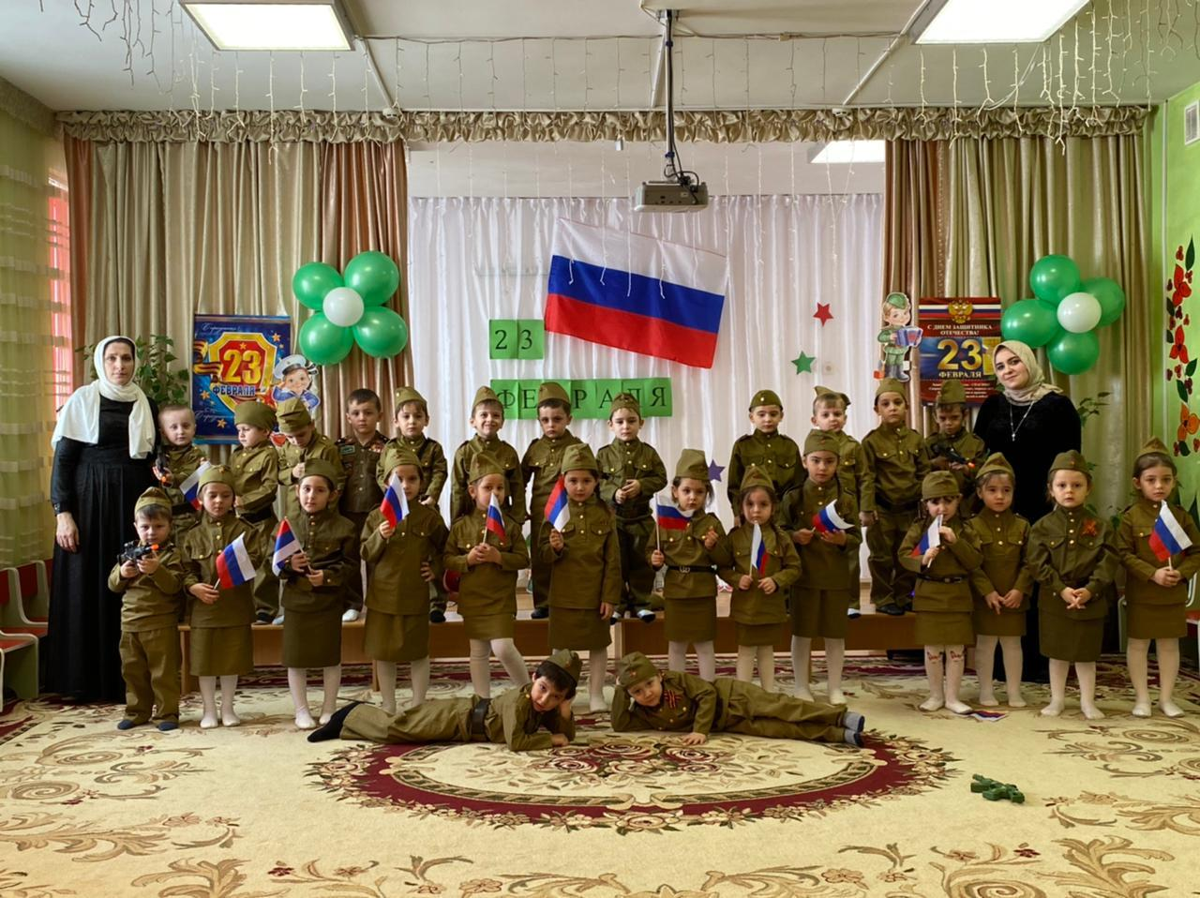   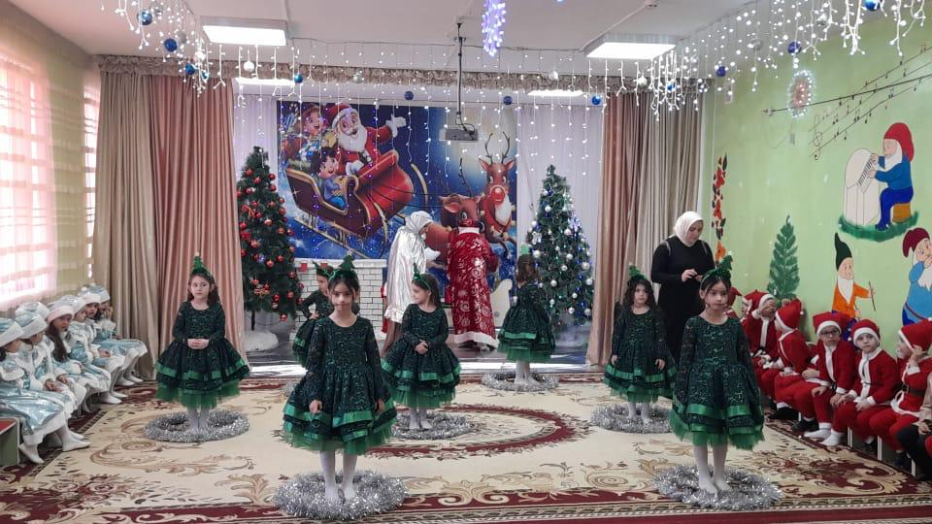

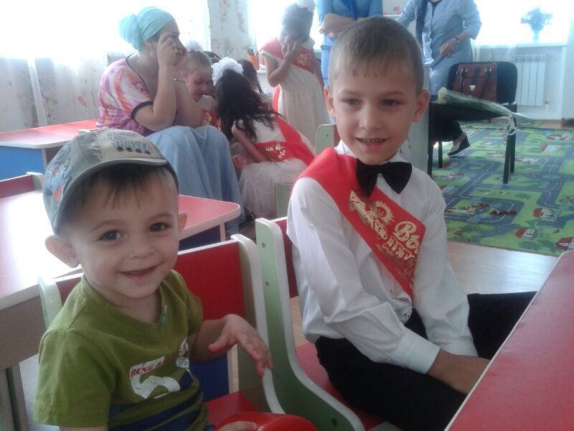   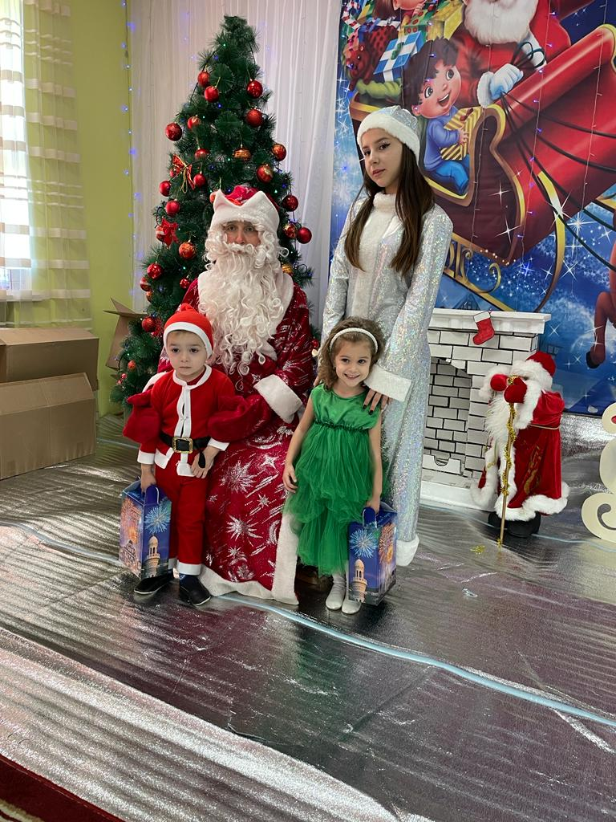

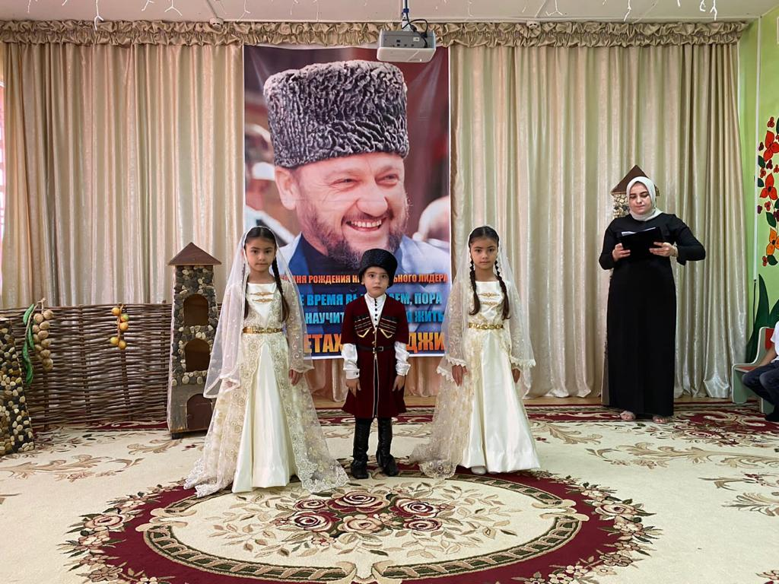 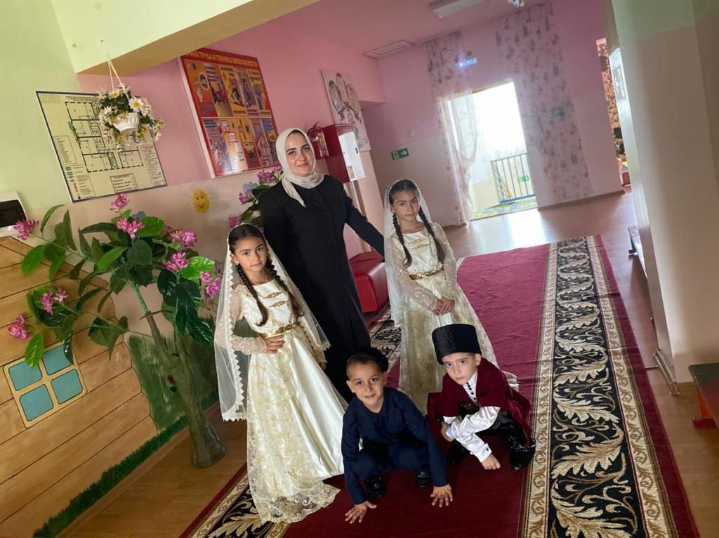

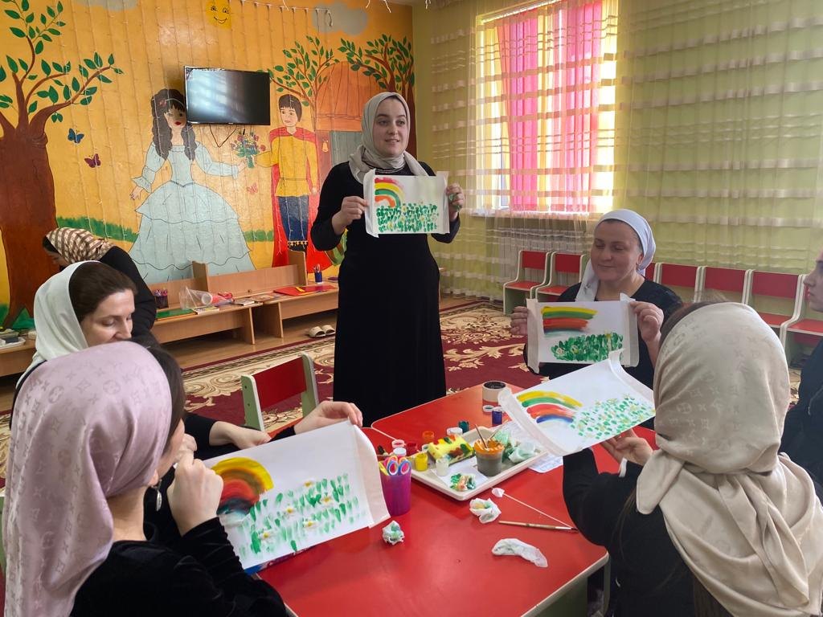 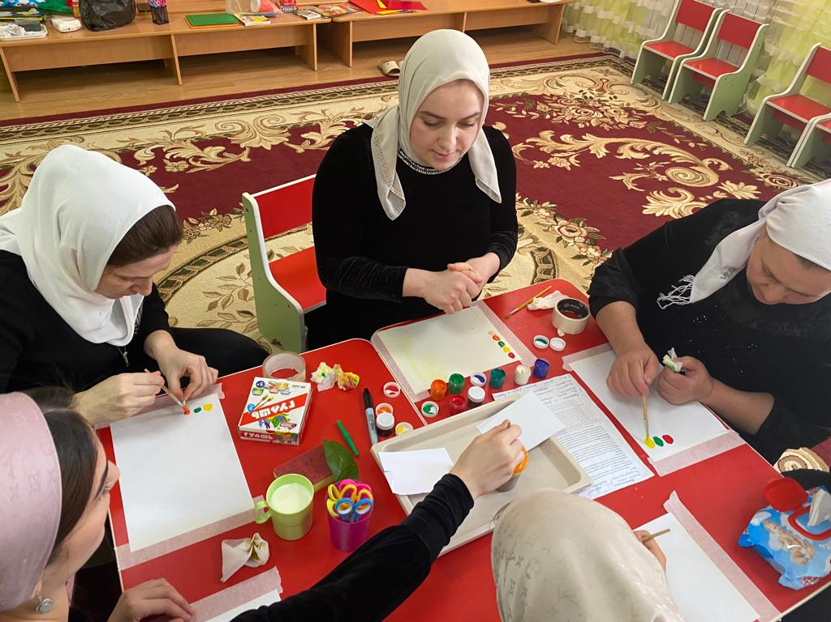

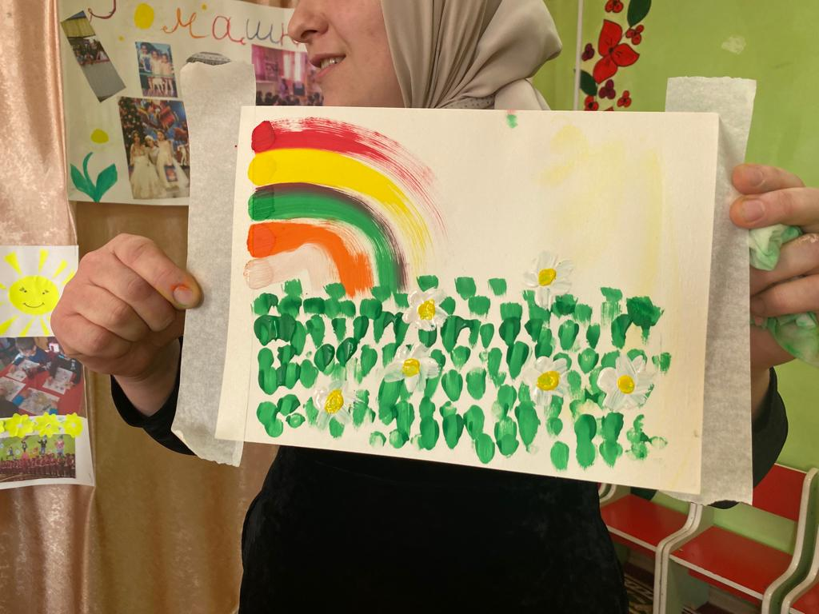

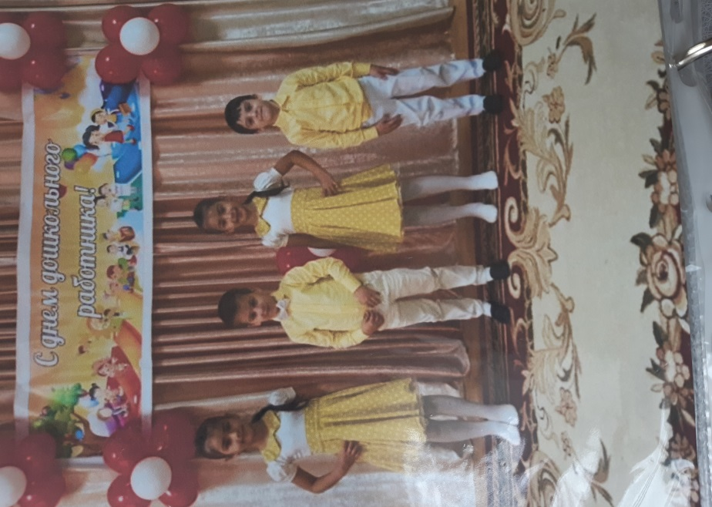 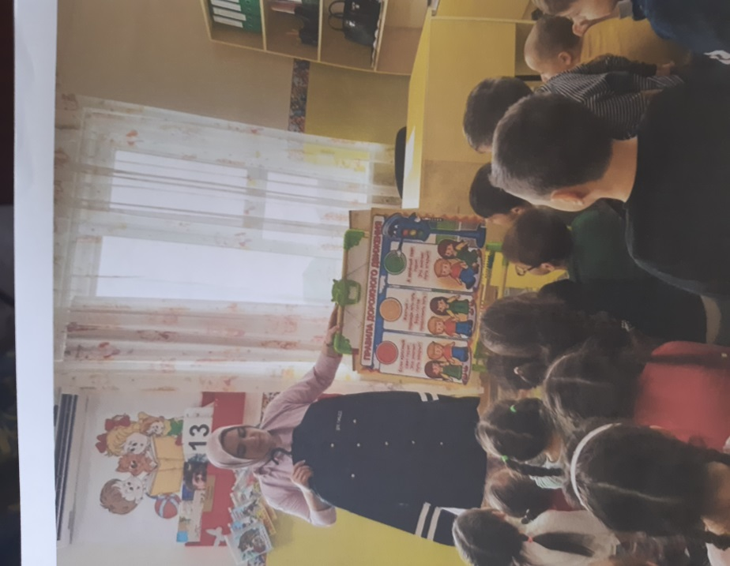

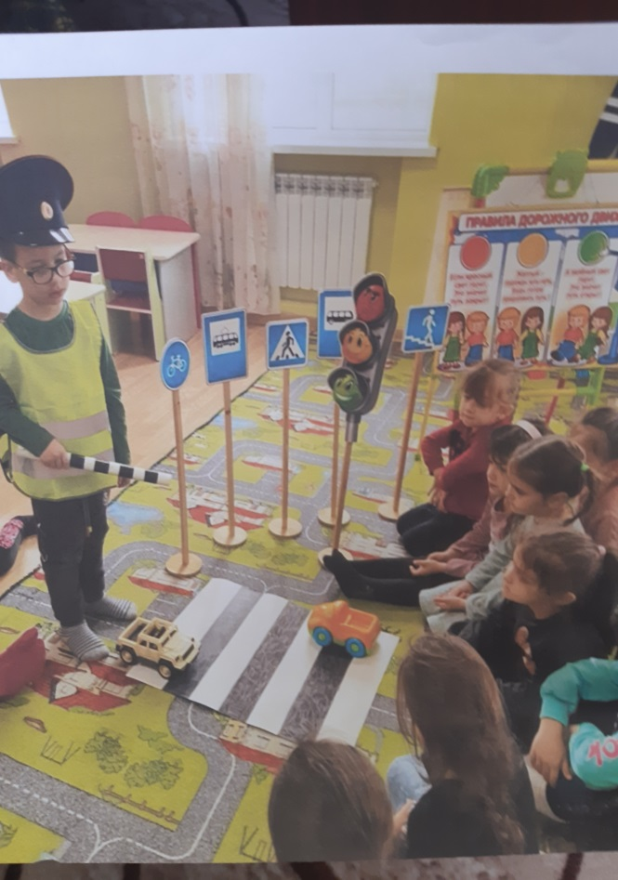 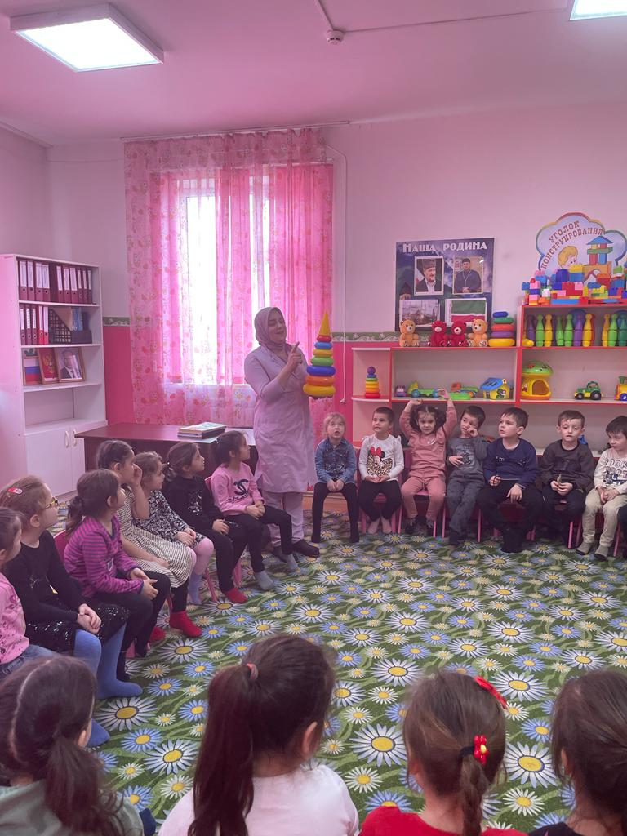

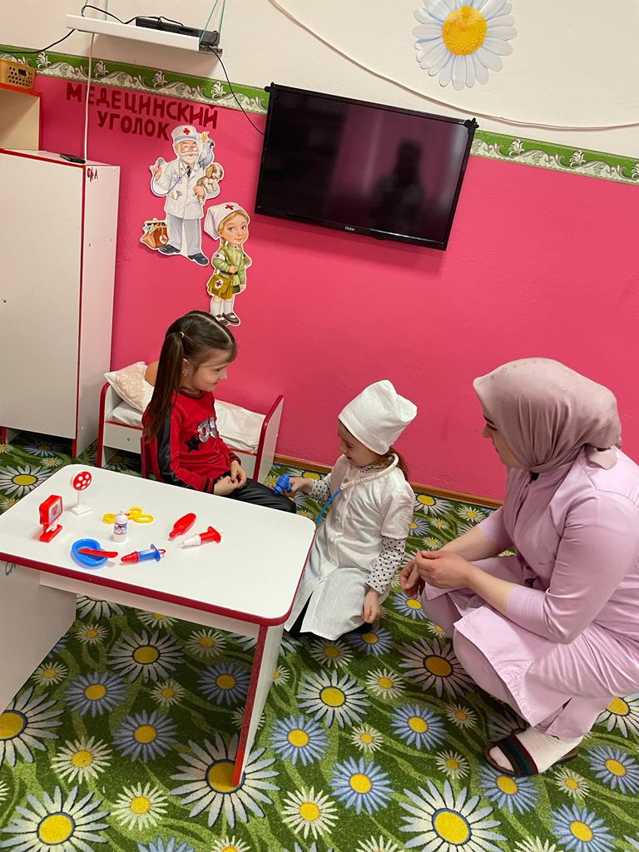 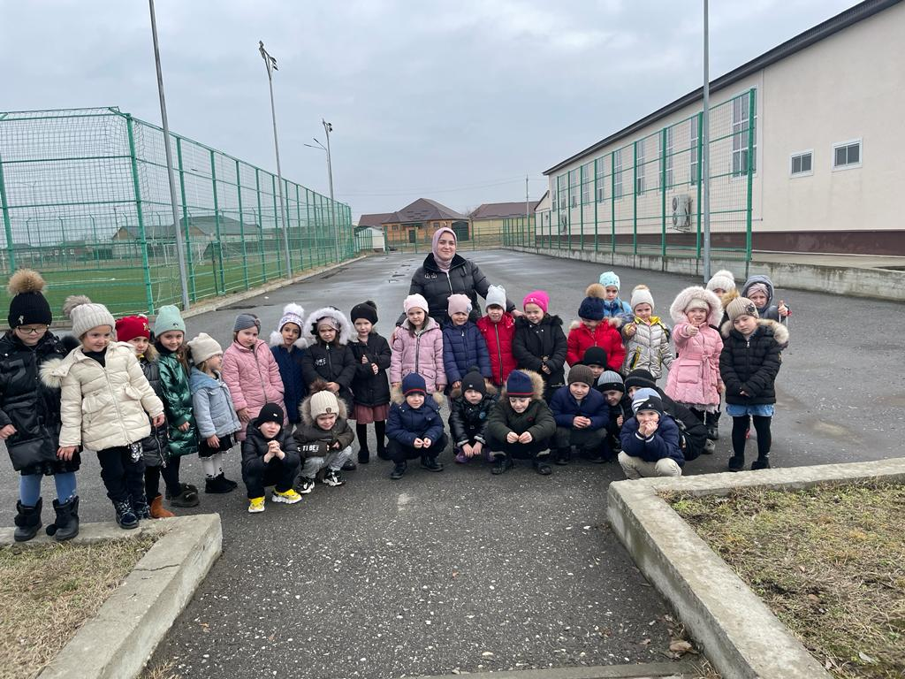

Ну и какое же повествование без рассказа о семье, Семье, которая помогает мне работать, стимулирует меня и поддерживает во всем.

Я мама троих детей, два сына – теперь уже школьники, и дочь, которая вместе со мной каждый день приходит в детский сад и проходит все образовательные этапы дошкольного воспитания наравне со всеми детишками.

Мы живем большой семьей, что естественно по нашему менталитету. И это здорово. Ведь большая семья – это кладезь моральных, нравственных, духовных ценностей. Она развивает и воспитывает, формирует личность умеющую социализироваться, сострадать, сопереживать. Учит многому важному и нужному в жизни каждому человеку.

